《江南百景图》明朝古风游戏席卷港澳台
广 告 主：椰岛游戏
所属行业：游戏
执行时间：2020.02-06
参选类别：出海营销类
营销背景
《江南百景图》是由椰岛游戏发行的一款关于江南背景古代模拟经营类游戏，游戏将玩家引导至明朝万历年间的江南小镇，开始一场奇幻冒险之旅。
项目难点：
1、港澳台市场对江南古风游戏并不熟知，缺少游戏历史背景了解，打开市场难度较高；
2、模拟经营游戏需要沉浸式体验，玩家不了解游戏剧情，很难成为忠实玩家；
3、小成本推广，需在有限的时间和预算内，有效精准切入市场且不浪费预算。
营销目标
1、港澳台地区获取30W+玩家下载
通过完整营销链路打开港澳台模拟经营古风类游戏的市场，搭配线上推广获取30W+用户下载，提高用户适用粘性，对标同类型游戏次日用户留存率提升20%。
2、低于竞品30%的成本获取市场核心玩家
通过社区运营进行铺垫，不断提升游戏关注度，从而在正式导入用户阶段，实现低成本快速获取玩家。
策略与创意
1、为了提高核心玩家获取精准度，小成本进行市场调研，创建玩家社区
通过市场调研，消耗5000美金进行为期2个月的本地小组、社区建设，讲解游戏历史背景，搭配。
2、为了唤醒年轻人探索历史的乐趣，采用虚实结合的创意搭配趣味剧情进行素材设计
通过专业团队设计趣味、剧情类素材，搭配游戏明朝江南古风的展现形式，进一步提升玩家对于历史文化的探索研究。
3、为了营造港澳台古风文化热潮，采取“预热-起量-召回”全链营销打法
通过完善的营销转化链路，建立起中国古文化学习热潮，巩固玩家对于江南古风游戏的热爱，拓展港澳台地区未来古文化游戏推广的前景。
执行过程/媒体表现
1、为了提高核心玩家获取精准度，小成本进行市场调研，创建玩家社区
1）通过本地抽样调研，考察江南古风文化在港澳台地区覆盖程度，深层了解玩家感兴趣的玩法及内容。
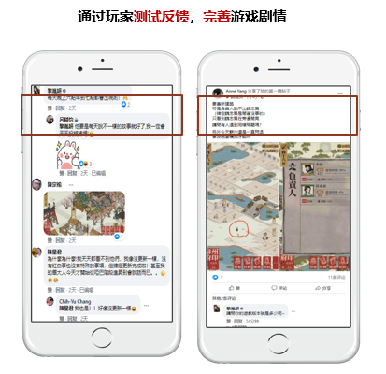
2）线上广告搭配本地媒介建立玩家讨论组，营造游戏良好宣传氛围，极大程度上吸引了对文化历史及古风游戏感兴趣的玩家。

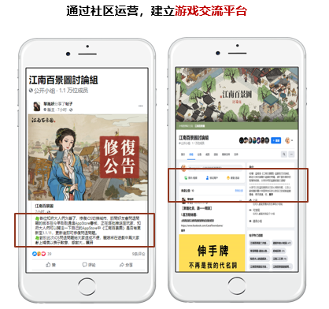
2、为了唤醒年轻人探索历史的乐趣，采用虚实结合的创意搭配趣味剧情进行素材设计
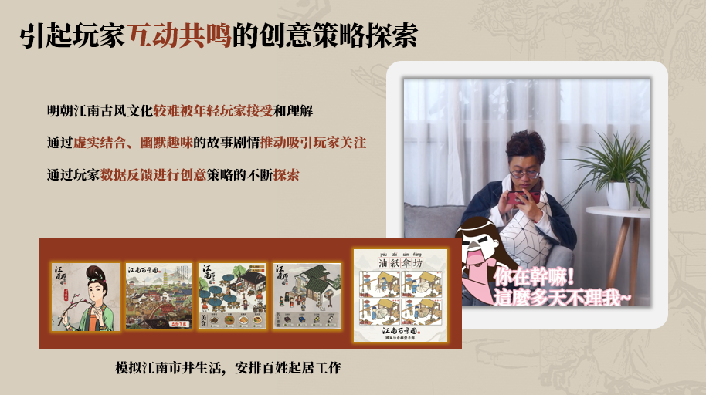

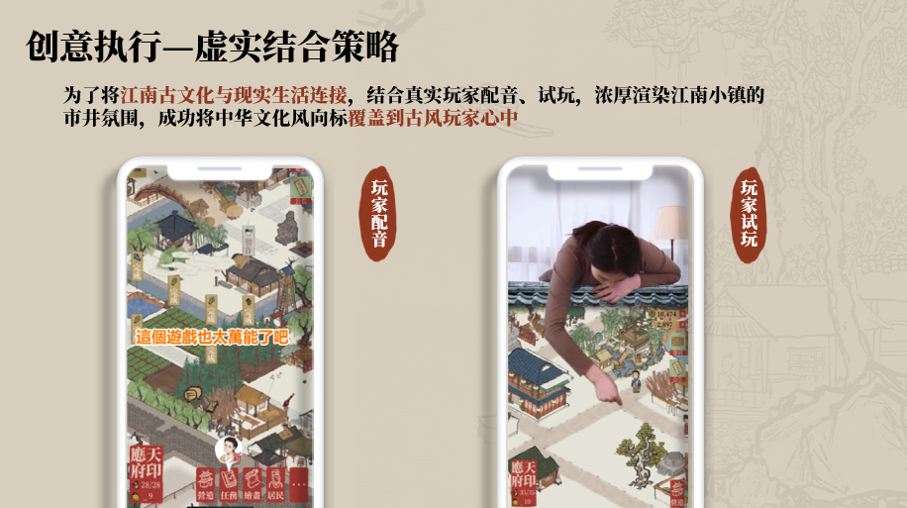
创意视频-玩家配音： https://v.qq.com/x/page/s314834hhfj.html
创意视频-玩家试玩：https://v.qq.com/x/page/p31480dcogr.html
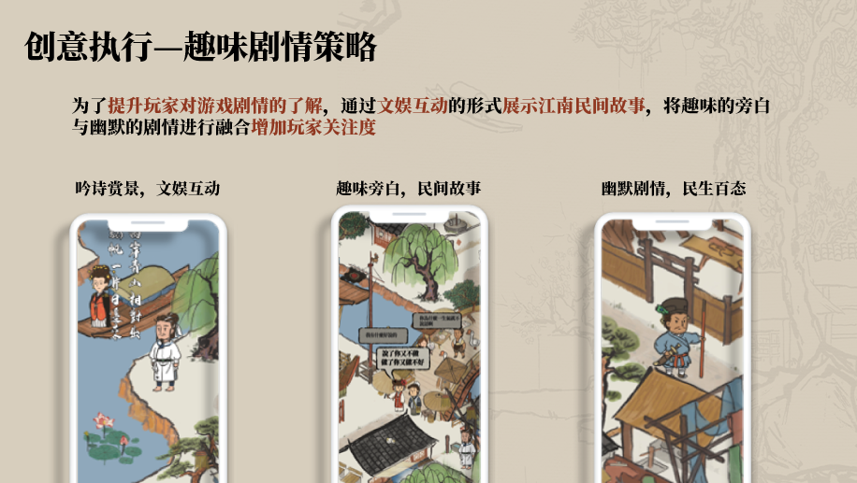
创意视频-吟诗赏景，文娱互动：https://v.qq.com/x/page/c3223e0r7h0.html
创意视频-趣味旁白，民间故事：https://v.qq.com/x/page/t3148tqifvl.html
创意视频-幽默剧情，民生百态：https://v.qq.com/x/page/g32234hqzde.html

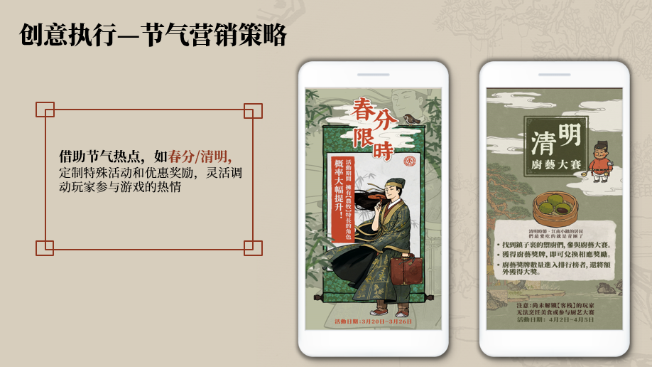
3、为了营造港澳台古风文化热潮，采取“预热-起量-召回”全链营销打法
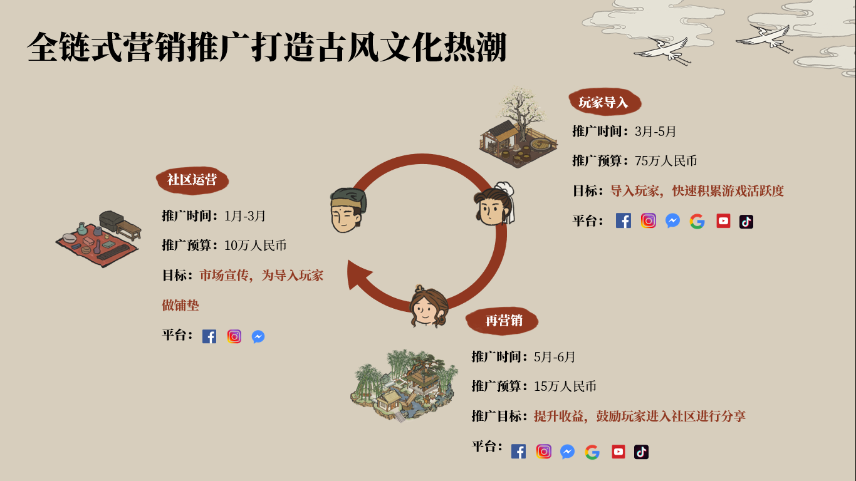
营销效果与市场反馈
次日留存55%，高于竞品游戏12%；
安装成本$0.68，低于港澳台市场40%；
玩家下载30W+ ，KPI完成超预期34%。
成功组建活跃人数超过 2w+的玩家社区，玩家口碑传播，形式自发讨论组；
玩家自发设计多种新颖周边，晒贴进行游戏道具还原。

